Birria de Res

Korina Valles-Delgado

Esta receta de birria de res, es una de mis favoritas para cocinar. Nadie en mi familia sabe cómo cocinar la birria de res, entonces yo aprendí para poder cocinarles este plato. Este platillo es una de mis favoritas y por eso aprendí cómo cocinarla. Ahora cocino este platillo cada Navidad y cuando se les antoje a mi familia. La birria se puede hacer de res o de chivo y viene de Jalisco, México. Los ingredientes se pueden encontrar en tiendas mexicanas o también en tiendas americanas como Costco o Walmart. Hay muchas variaciones de birria y puedes escoger el que le guste, pero en esta receta es de res.

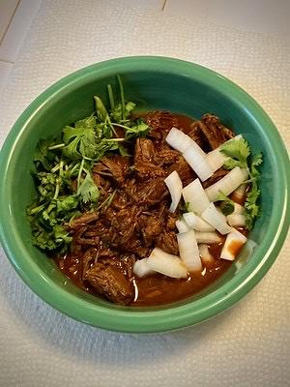
Ingredientes
7 libras de carne de res
4 chiles anchos
12 chiles guajillos
3 tomates de roma
4 chiles de arbol
media cebolla blanca
una rama de canela
3 hojas de laurel
1 cucharadita de pimienta entera
1 cucharada de comino
1 cucharadita de consomé de carne
5 clavos
5 dientes de ajo
2 tazas de caldo de res
¼ taza de vinagre blanco
12 tazas de agua
Sal al gusto

Instrucciones
- Primero corte la carne de res en pedazos. Luego encienda la estufa y añada un poco de aceite en el sartén. Después agregue la carne al sartén. Échele sal y pimienta y ase la carne por 10 minutos cambiando lo de lado a los 5 minutos. Después de 10 minutos apague la estufa y deje la carne en el sartén mientras se cocina la salsa.
- En un sartén hondo eche todos los chiles, los tomates, la rama de canela, la media cebolla, las 3 hojas de laurel y la cucharada de pimienta entera con 4 tazas de agua. Luego encienda la estufa y deje que se hierva por 10 minutos.
- En una licuadora añada todos los ingredientes con el agua que se hirvió y añada el orégano, el comino, las 2 tazas de caldo de res, la cucharadita de consomé de carne, el vinagre blanco y los 5 dientes de ajo y muela todo por 2 minutos.
- Ahora encienda la carne de nuevo y añada la salsa que molió y cocine la carne por 3 horas o hasta que la carne esté tierna.
- Sirva con arroz rojo, limón, cilantro y cebolla si desea.
- ¡Provecho!

Licencia

This work is licensed CC BY-ND 4.0.

Bio

Mi nombre es Korina Valles-Delgado y soy una estudiante en UNI estudiando Psicología, Estudios Familiares, Salud Mental y Español. A mí me encanta cocinar y espero que esta receta les encante tanto como a mí!

